**Ejercicio 1: Contar Vocales en una Cadena.**

Algoritmo Ejercicio1Modulo1Bloque2

Definir contarVocal Como Cadena

Escribir 'Escribe una frase para contar sus vocales (no cuenta tildes, ni MAYUSC).'

Leer contarVocal

Para cont<-1 Hasta Longitud(contarVocal) Hacer

largo <- Subcadena(contarVocal,cont,cont)

Si largo='a' Entonces

v1 <- v1+1

SiNo

Si largo='e' Entonces

v2 <- v2+1

SiNo

Si largo='i' Entonces

v3 <- v3+1

SiNo

Si largo='o' Entonces

v4 <- v4+1

SiNo

Si largo='u' Entonces

v5 <- v5+1

SiNo

v6 <- v6+1

FinSi

FinSi

FinSi

FinSi

FinSi

FinPara

Escribir 'El conteo seria: ', v1, ' veces la vocal a, ', v2, ' veces la vocal e, ', v3, ' veces la vocal i, ', v4, ' veces la vocal o, y ', v5, ' veces la vocal u.'

Escribir ''

Escribir 'Tu frase contenia ', cont-1, ' caracteres.'

Escribir ''

FinAlgoritmo

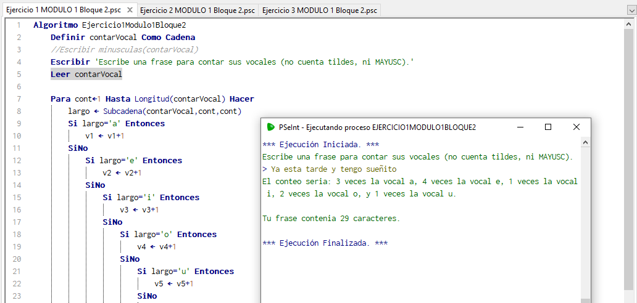

**Ejercicio 2: Números de Fibonacci.**

Algoritmo Ejercicio2Modulo1Bloque2

Escribir 'Ingrese un número entero'

Leer num

a <- 0

b <- 1

Para cont<-1 Hasta num Hacer

Escribir a

c <- a+b

a <- b

b <- c

FinPara

FinAlgoritmo

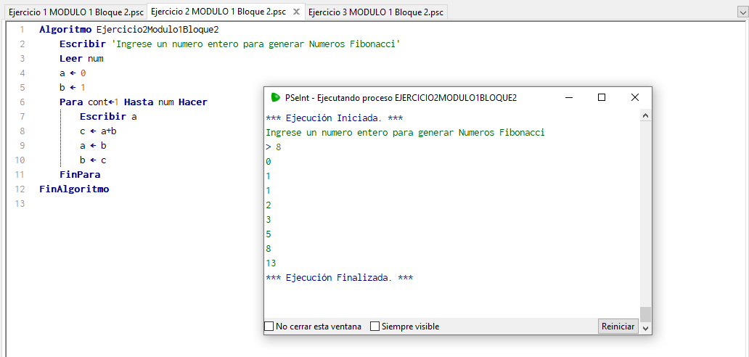

**Ejercicio 3: Calcular el Área de un Triángulo.**

Algoritmo Ejercicio3Modulo1Bloque2

Definir area, base, alto Como Real

Escribir 'Digite la Base:'

Leer base

Escribir 'Digite la Altura:'

Leer alto

area <- base*alto/2

Escribir 'El �rea es: ', area

FinAlgoritmo

